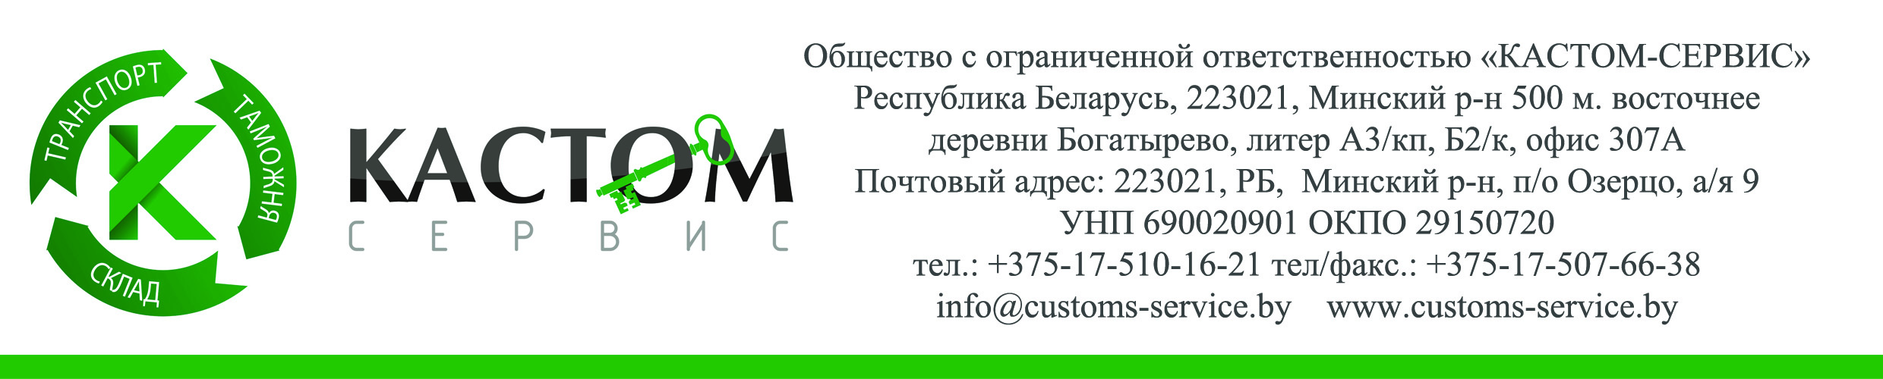
Мы рады предложить вам:
- Отапливаемые складские помещения.
- Ответственное хранение ТМЦ.
- Наличие таможенного склада.
- Стеллажная система с адресным хранением+ напольное хранение
- Круглосуточная охрана, видеонаблюдение.
- Беспылевые полы, заасфальтированная площадка, рампы.
- 15 км от МКАД на развязке ( БрестМосква М1/E30 и Слуцкой трассы Р23)
- Удобный подъезд от «Белтаможсервис -2» .
- Погрузочно-разгрузочные работы, кроссдокинг .
- Использование современных электро-погрузчиков и штабелеров.
- Ведение всей отчетности.
- Комплектовка, сортировка, маркировка, стикеровка и другие услуги .
- Низкие цены!
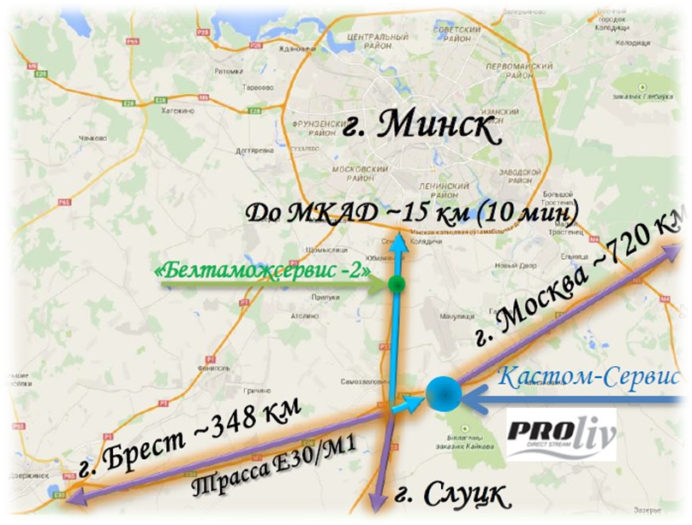

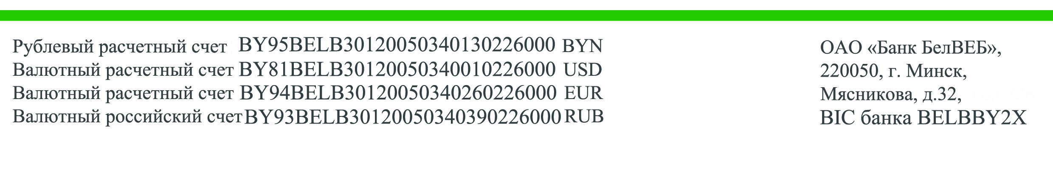

ПРЕЙСКУРАНТ ЦЕН НА ОКАЗЫВАЕМЫЕ УСЛУГИ

Наименование работ, услуг |  | ед.изм | стоимость без НДС, руб. | стоимость с учетом НДС, руб.
Услуги хранению товара | Хранение на паллете 1,2*0,8 высотой до 1,6 м | паллета/ сутки | 0,5 | 0,6
 | Хранение на паллете 1,2*1,2 высотой до 1,6 м | паллета/ сутки | 0,75 | 0,9
 | Хранение негабаритных грузов | м3/сутки | 0,5 | 0,6
Услуги по погрузке/выгрузке товара | Механизированной, макс.размер 1,2*1,2 м | паллета | 1,6 | 1,92
 | Ручная коробами, вес <25 кг | короб | 0,1 | 0,12
 | Ручная коробами, вес >25 кг | тонна | 10 | 12
Отборка/приемка товара | Механизированной, макс.размер 1,2*1,2 м | паллета | 0,7 | 0,84
 | Ручная коробами, вес <25 кг | короб | 0,07 | 0,084
Доп. Услуги | Оформление пакета документов ТТН/ТН | документ | 1 | 1,2
 | Стикерование материалами заказчика | штука | 0,025 | 0,03
 | Паллетирование с использованием стрейч-пленки | паллета | 1 | 1,2

- Хранитель вправе оказывать складские услуги по согласованию с Поклажедателем с применением к прейскуранту цен повышающего коэфициента 2(два) в нерабочее время.

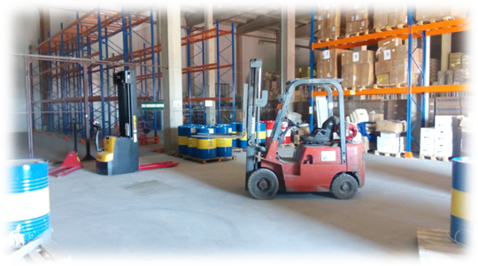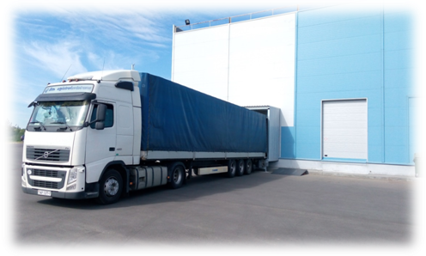

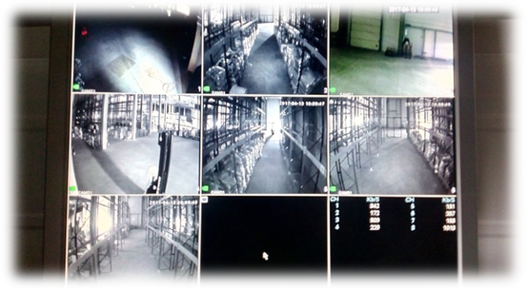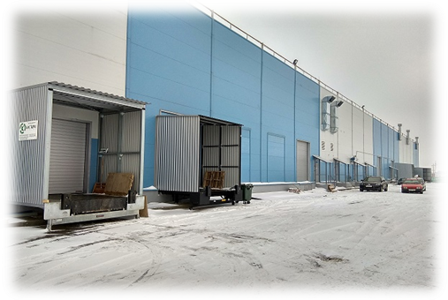

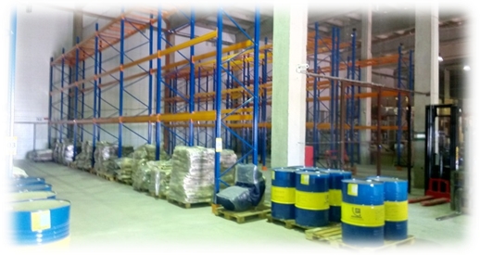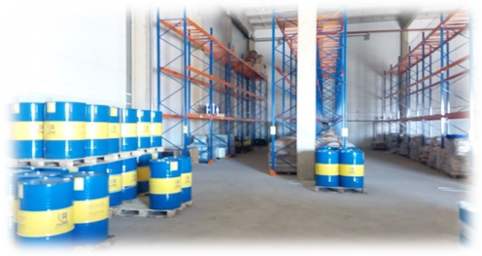

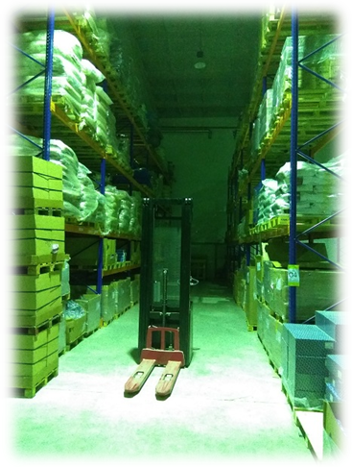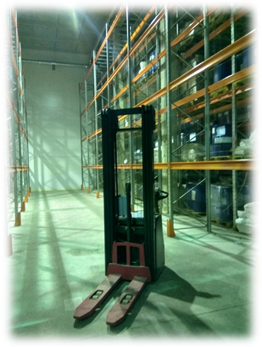
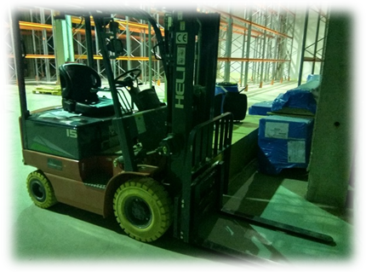

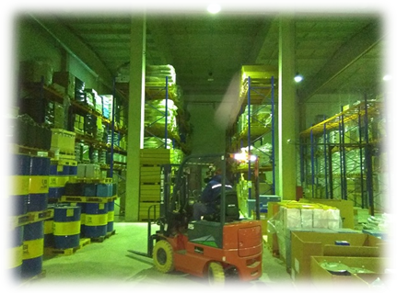

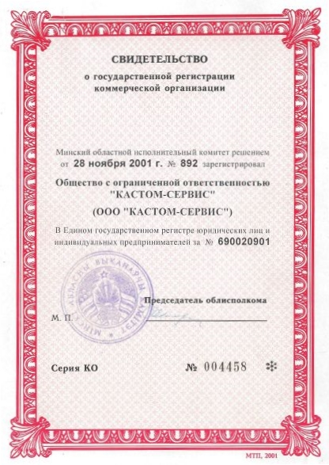Свидетельство о регистрации компании: Свидетельство о включении в реестр таможенных представителей:
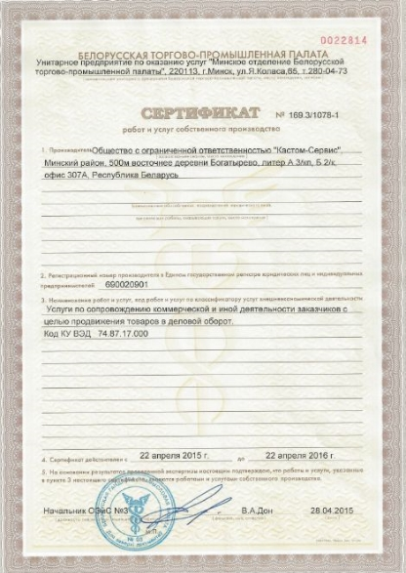

Свидетельство о включении в реестр УЭО: Свидетельство о включении в реестр
владельцев таможенного склада
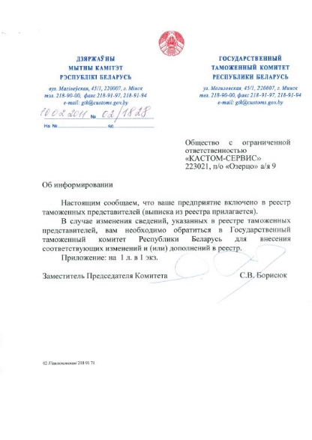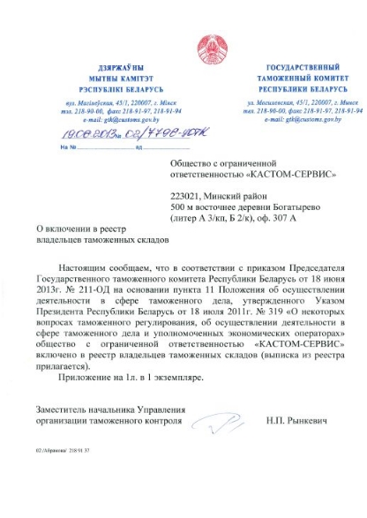

Сертификат товаров и услуг собственного производства:
